Что такое экологичная упаковка?

Заботиться об окружающей среде нужно не только ради сохранения нашей планеты для будущих поколений. В двадцать первом веке множество людей стремятся вести экологичный образ жизни.

Полный переход на экологичную упаковку остановит накопление мусора на планете. Эко-упаковка не становится мусором. Она подлежит вторичной переработке или быстро разлагается в природе. Самой экологичной считается тара, сделанная из продуктов вторичной переработки. Например, из [гофрокартона](https://www.utupack.ru/gofrokarton/) и бумаги.

Почти у каждого упаковочного решения есть экологически чистая альтернатива. Эко-упаковка может применяться для хранения, перевозки, доставки товаров. По прочности и другим свойствам она не уступает неразлагаемым аналогам.

Использованная тара утилизируется методом компостирования и биоразложения. Она не наносит вреда людям, которые с ней соприкасаются, и окружающей среде. Традиционные виды пластика разлагаются от 100 до 1000 лет. Биоразлагаемая тара может распадаться на компоненты за 2-3 месяца.

Оказавшись в природной среде, биоразлагаемая упаковка распадается за несколько месяцев. В ходе распада в атмосферу не выделяются вредные вещества, а почва не загрязняется. Бумага является биоразлагаемым материалом. Аналогичные свойства можно придать и пластику, если изменить состав исходного сырья и технологию производства.

По прочности биоразлагаемая упаковка не уступает неразлагаемой. Переход на экологичную тару не приведет к увеличенным потерям. Мнение о хрупкости биоразлагаемых материалов является мифом. Для разложения материала с помощью микроорганизмов требуется время. Упакованный товар не будет поврежден в процессе хранения или транспортировки.

Популярные материалы для экоупаковки – бумага, картон, дерево, огромное развитие сейчас получают и другие ресурсы: крахмал, сахарный тростник, пальмовые листья и растительные волокна (рафия, сизаль и т. п.), биоразлагаемые полимеры из растений и даже пищевые продукты и отходы (например, посуда из водорослей, отрубей, косточек авокадо и пр.)

Целью экологизации упаковки является сведение к минимуму использования невозобновляемых ресурсов, сокращение отходов и загрязнения окружающей среды на протяжении всего жизненного цикла продукта и его упаковки.

**Многоразовая упаковка**

Многоразовая упаковка из различных материалов — это в большинстве случаев лучшее решение, поскольку ее можно использовать многократно перед переработкой или утилизацией, сокращая количество отходов и воздействие на окружающую среду. Часто и ту упаковку, которую реализуют как одноразовую, можно помыть и использовать десятки раз.

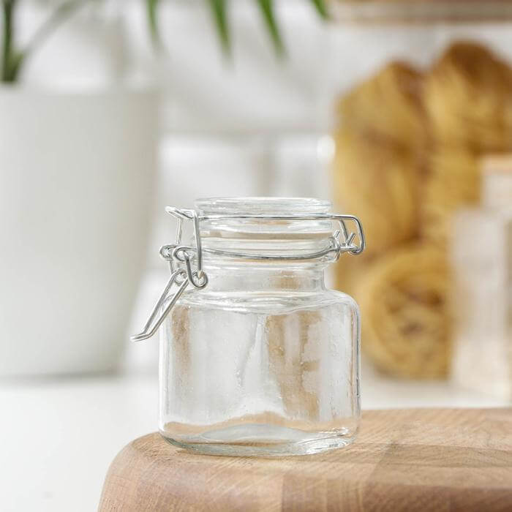

**Переработанные бумага и картон**

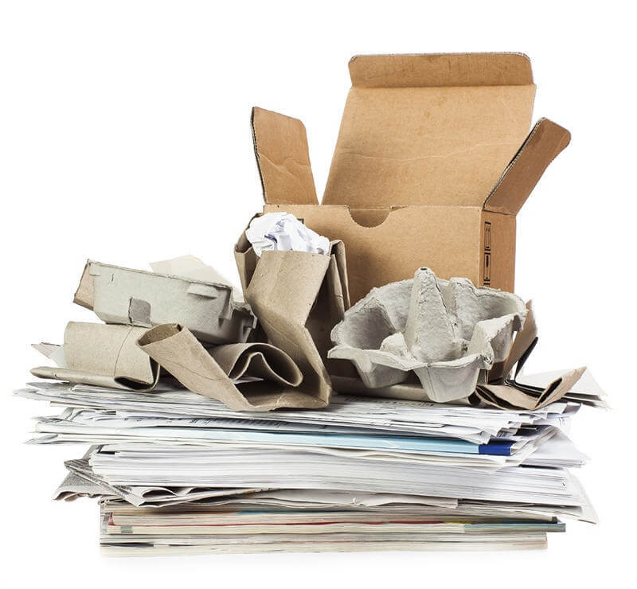Эти материалы могут быть переработаны многократно в среднем 5-7 раз, что сокращает потребность в новом сырье и сводит к минимуму количество отходов. К этому виду материалов относится и пульперкартон, являющийся продуктом вторичной пераработки, значит сделанный уже из макулатуры. Если первая стация в жизненном цикле продукта – 100% вторичное сырье, то это наиболее экологичный старт производства из всех возможных.

**Биоразлагаемые пластики**

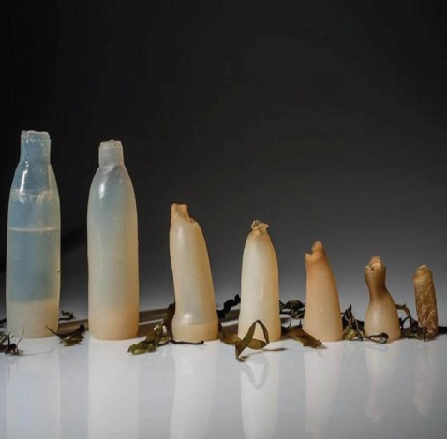Эти материалы со временем естественным образом разрушаются, но в большинстве случаев не исчезают, а разбиваются на маленькие частички – микропластик. Микропластик – новая проблема, именно поэтому использование таких материалов не рекомендуется. Создание новой проблемы, в попытке решить первую – не решение.

**Пластмассы на основе кукурузного крахмала**

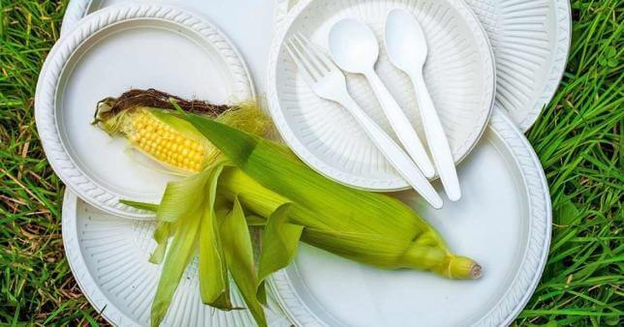Эти полимеры производятся из возобновляемых ресурсов и могут быть компостированы, что снижает их воздействие на окружающую среду. Это хорошее решение для регионов, где успешно работает система промышленного компостирования, в России такой пока нет.

**Бутылки из PET (ПЭТ, полиэтилентерефталата)**

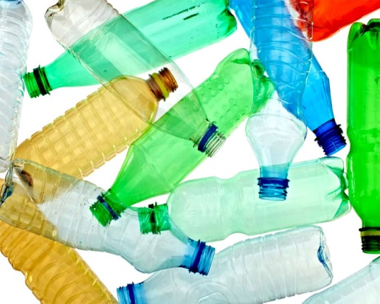Бутылки из PET (ПЭТ, полиэтилентерефталата) являются распространенным типом упаковки, используемой для напитков, продуктов питания, соков. Они легкие, устойчивы к разрушению и обладают хорошими барьерными свойствами, которые могут помочь защитить продукт внутри от внешних факторов, таких как кислород и ультрафиолетовое излучение. ПЭТ-бутылки также пригодны для вторичной переработки и могут быть легко переработаны в новые бутылки или другие пластиковые изделия. Однако важно отметить, что разложение ПЭТ-бутылок на свалке может занять сотни лет, а вот у переработчиков в РФ такой материал очень востребован и хорошо рециклируется. Такие бутылки важно сдавать в контейнеры отмеченные знаком – вторсырье.

**Упаковка из мицелия (грибов)**

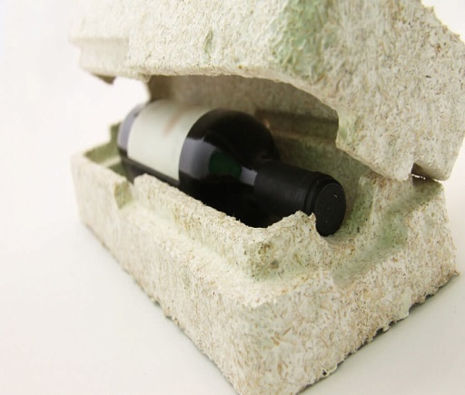Упаковка из мицелия (грибов) — это биоразлагаемый и компостируемый упаковочный материал, изготовленный из грибов и сельскохозяйственных отходов.

**Бамбуковая упаковка**

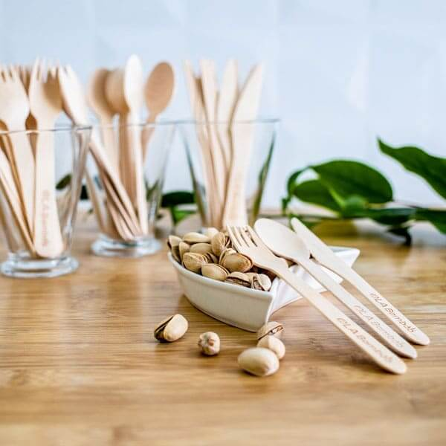Бамбуковая упаковка: это экологически чистый и биоразлагаемый упаковочный материал, который может заменить традиционные упаковочные материалы, такие как пластик и бумага. Важно чтобы в производстве бамбуковой упаковки не подмешивали полимеры препятствующие разложению, но опять же в условиях обычного для России полигона биоразложение – невозможно.

**Стекло**

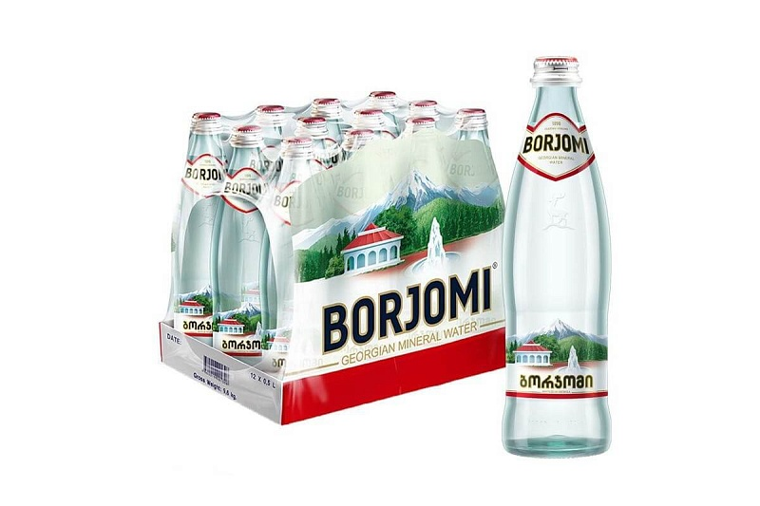Стекло — это материал, пригодный для вторичной переработки, который можно использовать для упаковки продуктов питания и напитков, сокращая потребность в одноразовых пластмассах.

В целом, эко упаковка является важным шагом в снижении воздействия упаковки на окружающую среду и повседневные привычки. Используя экологически чистые материалы и сводя к минимуму количество отходов, мы можем продвигаться в направлении более устойчивого будущего, циклической экономике, где ресурсы не выбрасываются, а используются многократно.